CHUYÊN ĐỀ IV. SỰ BẢO TOÀN VÀ CHUYỂN HÓA NĂNG LƯỢNG

CHỦ ĐỀ 1. NĂNG LƯỢNG VÀ SỰ CHUYỂN HÓA NĂNG LƯỢNG

A. TÓM TẮT LÝ THUYẾT VÀ PHƯƠNG PHÁP GIẢI
1. Năng lượng
Ta nhận biết được một vật có có cơ năng khi nó có khả năng thực hiện công, có nhiệt năng khi nó có thể làm nóng các vật khác.
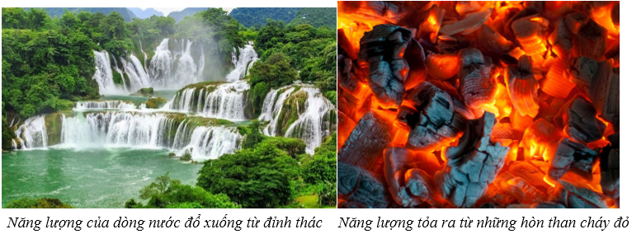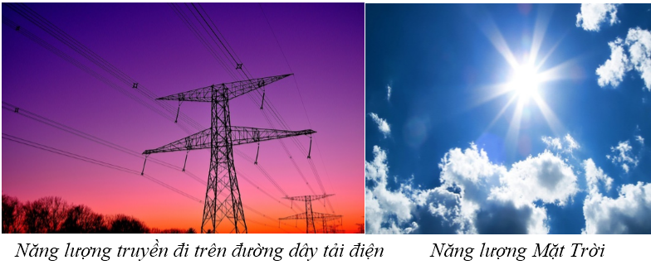
2. Các dạng năng lượng và sự chuyển hóa giữa chúng
- Mọi quá trình biến đổi trong tự nhiên đều có kèm theo sự biến đổi năng lượng từ dạng này sang dạng khác.
- Ta có thể nhận biết được các dạng năng lượng như hóa năng, quang năng, điện năng khi chúng chuyển hóa thành cơ năng hay nhiệt năng.

Thức ăn, đồ uống vào cơ thể, sau khi qua các phản ứng hóa học sẽ tạo ra sức nóng để giữ ấm cơ thể và tạo ra sức lực cho ta chạy nhảy, hoạt động
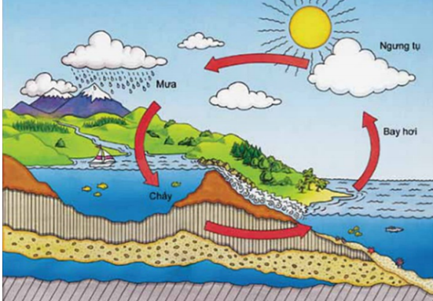
Vòng tuần hoàn của nước: Ánh nắng Mặt Trời khiến nước biển và cây cối ấm nóng lên, hơi nước thoát ra bay lên cao rồi chuyển thành mưa rơi xuống, chảy theo sông, suối... rồi trở về lại các đại dương
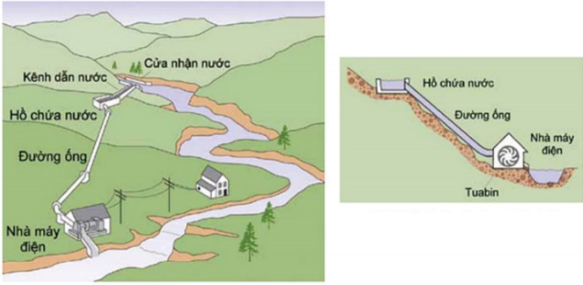
Hoạt động của nhà máy thủy điện: Nước từ dòng sông, dòng suối trên cao chảy đến hồ chứa rồi theo đường ống đổ vào nhà máy điện, làm quay tuabin của máy phát điện, tạo ra dòng điện dẫn đến các nhà máy, gia đình

B. BÀI TẬP RÈN LUYỆN KỸ NĂNG
Câu 1: Có mấy dạng năng lượng?
A. 2 B. 4 C. 6 D. 8
Hướng dẫn giải:
Các dạng năng lượng: cơ năng, nhiệt năng, điện năng, hóa năng, quang năng, năng lượng hạt nhân
→ Đáp án C
Câu 2: Trường hợp nào dưới đây vật không có năng lượng?
A. Tảng đá nằm trên mặt đất. B. Tảng đá được nâng lên khỏi mặt đất.
C. Chiếc thuyền chạy trên mặt nước. D. Viên phấn rơi từ trên bàn xuống
Hướng dẫn giải:
Tảng đá nằm trên mặt đất không có năng lượng
→ Đáp án A
Câu 3: Ta có thể nhận biết được các dạng năng lượng như hóa năng, quang năng, điện năng khi chúng được biến đổi thành
A. Cơ năng B. Nhiệt năng C. Năng lượng hạt nhân D. A hoặc B
Hướng dẫn giải:
Con người có thể nhận biết được các dạng năng lượng như hóa năng, quang năng, điện năng khi chúng được biến đổi thành cơ năng hoặc nhiệt năng
→ Đáp án D
Câu 4: Thả một quả bóng bàn rơi từ một độ cao nhất định, sau khi chạm đất quả bóng không nảy lên đến độ cao ban đầu vì
A. quả bóng bị Trái Đất hút. B. quả bóng đã thực hiện công.
C. thế năng của quả bóng đã chuyển thành động năng.
D. một phần cơ năng chuyển hóa thành nhiệt năng do ma sát với mặt đất và không khí.
Hướng dẫn giải:
Thả một quả bóng bàn rơi từ một độ cao nhất định, sau khi chạm đất quả bóng không nảy lên đến độ cao ban đầu vì một phần cơ năng chuyển hóa thành nhiệt năng do ma sát với mặt đất và không khí
→ Đáp án D
Câu 5: Một ô tô đang chạy thì đột ngột tắt máy, xe chạy thêm một đoạn rồi mới dừng hẳn là do
A. thế năng xe luôn giảm dần B. động năng xe luôn giảm dần
C. động năng xe đã chuyển hóa thành dạng năng lượng khác do ma sát.
D. động năng xe đã chuyển hóa thành thế năng.
Hướng dẫn giải:
Một ô tô đang chạy thì đột ngột tắt máy, xe chạy thêm một đoạn rồi mới dừng hẳn là do động năng xe đã chuyển hóa thành dạng năng lượng khác do ma sát.
→ Đáp án C
Câu 6: Những trường hợp nào dưới đây là biểu hiện của nhiệt năng?
A. làm cho vật nóng lên B. truyền được âm
C. phản chiếu được ánh sáng D. làm cho vật chuyển động
Hướng dẫn giải:
Biểu hiện của nhiệt năng là làm cho vật nóng lên
→ Đáp án A
Câu 7: Hãy chỉ ra năng lượng đã chuyển hóa từ dạng nào sang dạng nào qua các bộ phận (1) và (2) của xe đạp:
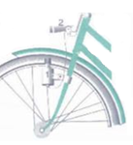
A. (1) cơ năng, (2) quang năng B. (1) cơ năng, (2) cơ năng
C. (1) điện năng, (2) quang năng D. (1) quang năng, (2) cơ năng
Hướng dẫn giải:
Năng lượng đã chuyển hóa từ cơ năng sang quang năng
→ Đáp án A
Câu 8: Ta nhận biết trực tiếp được một vật có nhiệt năng khi nó có khả năng nào?
A. Làm tăng thể tích vật khác. B. Làm nóng một vật khác.
C. Sinh ra lực đẩy làm vật khác chuyển động. D. Nổi trên mặt nước.
Hướng dẫn giải:
Ta nhận biết trực tiếp được một vật có nhiệt năng khi nó có khả năng làm nóng một vật khác
→ Đáp án B
Câu 9: Bằng các giác quan, căn cứ vào đâu mà ta nhận biết được là một vật có nhiệt năng?
A. Có thể kéo, đẩy các vật B. Có thể làm biến dạng vật khác.
C. Có thể làm thay đổi nhiệt độ các vật. D. Có thể làm thay đổi màu sắc các vật khác.
Hướng dẫn giải:
Có thể làm thay đổi nhiệt độ các vật
→ Đáp án C
Câu 10: Trong nồi cơm điện, năng lượng nào đã được chuyển hóa thành nhiệt năng?
A. Cơ năng B. Điện năng C. Hóa năng D. Quang năng
Hướng dẫn giải:
Điện năng được chuyển hóa thành nhiệt năng
→ Đáp án B

CHỦ ĐỀ 2. ĐỊNH LUẬT BẢO TOÀN NĂNG LƯỢNG

A. TÓM TẮT LÝ THUYẾT VÀ PHƯƠNG PHÁP GIẢI
1. Sự chuyển hóa năng lượng trong các hiện tượng cơ, nhiệt và điện.
a) Biến đổi thế năng thành động năng và ngược lại. Hao hụt cơ năng
Trong các quá trình cơ học, cơ năng luôn bị giảm, phần cơ năng hao hụt đi đã chuyển hóa thành nhiệt năng. Nếu cơ năng của vật tăng thêm là do vật ở bên ngoài hệ cung cấp, nếu hụt đi là đã truyền cho vật khác.
Ví dụ:
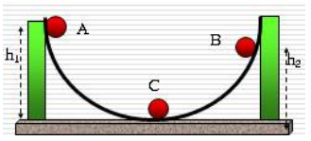
Thả viên bi trên máng trượt từ điểm A với độ cao h₁.
Khi bi lăn từ vị trí A đến vị trí C: Thế năng chuyển hóa thành động năng.
Khi bi lăn từ bị trí C đến vị trí B: Động năng chuyển hóa thành thế năng.
Thế năng của viên bi khi ở vị trí A lớn hơn thế năng của viên bi khi ở vị trí B, điều này có nghĩa là một phần năng lượng đã bị hao hụt (biến đổi thành nhiệt năng do ma sát với máng trượt) ⇒Cơ năng biến đổi thành nhiệt năng.
b) Biến đổi cơ năng thành điện năng và ngược lại. hao hụt cơ năng
- Trong các máy phát điện, cơ năng có thể chuyển hóa thành điện năng và trong động cơ điện phần lớn điện năng chuyển hóa thành cơ năng.
- Phần năng lượng hữu ích thu được cuối cùng bao giờ cũng nhỏ hơn phần năng lượng ban đầu cung cấp cho máy.
- Phần năng lượng hao hụt đi đã biến đổi thành dạng năng lượng khác.
Ví dụ:
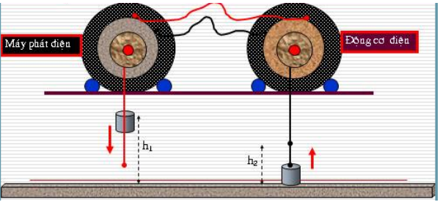
Máy phát điện và động cơ điện được nối với nhau bằng dây dẫn, hai quả nặng đều có cùng kích thước và khối lượng.
Nâng quả nặng đến độ cao h1 sau đó thả ra ⇒ quả nặng bên trái chuyển động từ trên xuống dưới ⇒ máy phát điện hoạt động ⇒ tạo ra điện ⇒ động cơ điện quay ⇒ quả nặng bên phải đi lên đến độ cao h₂.
Khi quả nặng bên trái rơi xuống chỉ có một phần thế năng chuyển hóa thành điện năng còn một phần biến thành động năng của chính quả nặng. Khi dòng điện là quay động cơ điện kéo quả nặng bên phải lên thì chỉ có một phần điện năng chuyển hóa thành cơ năng, còn một phần thành nhiệt năng làm nóng dây dẫn
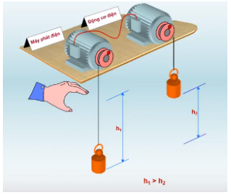
2. Định luật bảo toàn năng lượng
Năng lượng không tự sinh ra hoặc tự mất đi mà chỉ biến đổi từ dạng này sang dạng khác, hoặc truyền từ vật này sang vật khác.

B. BÀI TẬP RÈN LUYỆN KỸ NĂNG
Câu 1: Trong quá trình biến đổi thế năng thành động năng và ngược lại trong các hiện tượng tự nhiên. Cơ năng luôn luôn giảm, phần cơ năng hao hụt đi đã chuyển hóa thành:
A. Nhiệt năng B. Hóa năng C. Quang năng D. Năng lượng hạt nhân
Hướng dẫn giải:
Phần cơ năng hao hụt đi đã chuyển hóa thành nhiệt năng
→ Đáp án A
Câu 2: Trong các hiện tượng tự nhiên, thường có biến đổi giữa
A. điện năng và thế năng B. thế năng và động năng
C. quang năng và động năng D. hóa năng và điện năng
Hướng dẫn giải:
Trong các hiện tượng tự nhiên, thường có biến đổi giữa thế năng và động năng
→ Đáp án B
Câu 3: Chọn phát biểu đúng
A. Trong động cơ điện, phần lớn điện năng chuyển hóa thành nhiệt năng.
B. Trong các máy phát điện, phần lớn cơ năng chuyển hóa thành hóa năng.
C. Phần năng lượng hữu ích thu được cuối cùng bao giờ cũng lớn hơn phần năng lượng ban đầu cung cấp cho máy.
D. Phần năng lượng hao hụt đi biến đổi thành dạng năng lượng khác.
Hướng dẫn giải:
- Trong động cơ điện, phần lớn điện năng chuyển hóa thành cơ năng.
- Trong các máy phát điện, phần lớn cơ năng chuyển hóa thành điện năng.
- Phần năng lượng hữu ích thu được cuối cùng bao giờ cũng nhỏ hơn phần năng lượng ban đầu cung cấp cho máy.
→ Đáp án D
Câu 4: Phát biểu nào sau đây là đúng khi nói về định luật bảo toàn năng lượng
A. Năng lượng có thể tự sinh ra hoặc tự mất đi và chuyển từ dạng này sang dạng khác hoặc truyền từ vật này sang vật khác.
B. Năng lượng không tự sinh ra và tự mất đi mà có thể truyền từ vật này sang vật khác.
C. Năng lượng không tự sinh ra hoặc tự mất đi mà chỉ chuyển từ dạng này sang dạng khác hoặc truyền từ vật này sang vật khác.
D. Năng lượng không tự sinh ra hoặc tự mất đi mà chỉ chuyển từ dạng này sang dạng khác.
Hướng dẫn giải:
Năng lượng không tự sinh ra hoặc tự mất đi mà chỉ chuyển từ dạng này sang dạng khác hoặc truyền từ vật này sang vật khác
→ Đáp án C
Câu 5: Trong động cơ điện, phần lớn điện năng chuyển hóa thành
A. Điện năng B. Hóa năng C. Quang năng D. Cơ năng
Hướng dẫn giải:
Trong động cơ điện, phần lớn điện năng chuyển hóa thành cơ năng
→ Đáp án D
Câu 6: Trong máy phát điện, điện năng thu được bao giờ cũng có giá trị nhỏ hơn cơ năng cung cấp cho máy. Vì sao?
A. Vì một đơn vị điện năng lớn hơn một đơn vị cơ năng.
B. Vì một phần cơ năng đã biến thành dạng năng lượng khác ngoài điện năng.
C. Vì một phần cơ năng đã tự biến mất.
D. Vì chất lượng điện năng cao hơn chất lượng cơ năng.
Hướng dẫn giải:
Trong máy phát điện, điện năng thu được bao giờ cũng có giá trị nhỏ hơn cơ năng cung cấp cho máy vì một phần cơ năng đã biến thành dạng năng lượng khác ngoài điện năng
→ Đáp án B
Câu 7: Trong các quá trình biến đổi từ động năng sang thế năng và ngược lại, điều gì luôn xảy ra với cơ năng?
A. Luôn được bảo toàn B. Luôn tăng thêm
C. Luôn bị hao hụt D. Khi thì tăng, khi thì giảm
Hướng dẫn giải:
Trong các quá trình biến đổi từ động năng sang thế năng và ngược lại, cơ năng luôn bị hao hụt. Chỉ khi bỏ qua sự mất mát năng lượng thành các dạng năng lượng khác thì cơ năng mới được bảo toàn
→ Đáp án C
Câu 8: Hiệu suất pin mặt trời là 10%. Điều này có nghĩa nếu pin nhận được
A. điện năng là 100J thì sẽ tạo ra quang năng là 10J.
B. năng lượng mặt trời là 100J thì sẽ tạo ra điện năng là 10J.
C. điện năng là 10J thì sẽ tạo ra quang năng là 100J.
D. năng lượng mặt trời là 10J thì sẽ tạo ra điện năng là 100J.
Hướng dẫn giải:
- Pin mặt trời hoạt động dưới sự biến đổi từ năng lượng mặt trời sang điện năng.
- Hiệu suất pin mặt trời là 10% nghĩa là nếu pin nhận được năng lượng mặt trời là 100J thì sẽ tạo ra điện năng là 10J.
→ Đáp án B
Câu 9: Nói hiệu suất động cơ điện là 97%. Điều này có nghĩa là 97% điện năng đã sử dụng được chuyển hóa thành
A. cơ năng B. nhiệt năng
C. cơ năng và nhiệt năng D. cơ năng và năng lượng khác
Hướng dẫn giải:
Nói hiệu suất động cơ điện là 97%. Điều này có nghĩa là 97% điện năng đã sử dụng được chuyển hóa thành cơ năng
→ Đáp án A
Câu 10: Hiện tượng nào dưới đây không tuân theo định luật bảo toàn năng lượng:
A. Bếp nguội đi khi tắt lửa. B. Xe dừng lại khi tắt máy.
C. Bàn là nguội đi khi tắt điện. D. Không có hiện tượng nào.
Hướng dẫn giải:
Năng lượng không tự sinh ra hoặc tự mất đi mà chỉ chuyển từ dạng này sang dạng khác hoặc truyền từ vật này sang vật khác.
Trong tất cả các hiện tượng trên đều có sự chuyển hóa năng lượng từ dạng này sang dạng khác và khi bỏ qua sự mất mát năng lượng thành các dạng năng lượng khác thì cơ năng được bảo toàn ⇒ Không có hiện tượng nào không tuân theo định luật bảo toàn năng lượng.
→ Đáp án D

CHỦ ĐỀ 3. SẢN XUẤT ĐIỆN NĂNG – NHIỆT ĐIỆN VÀ THỦY ĐIỆN

A. TÓM TẮT LÝ THUYẾT VÀ PHƯƠNG PHÁP GIẢI
1. Vai trò của điện năng trong đời sống và sản xuất
- Điện năng dễ chuyển hóa thành các dạng năng lượng khác.
+ Điện năng chuyển hóa thành cơ năng
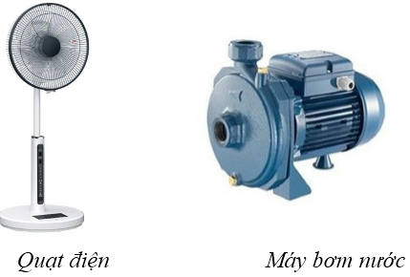
+ Điện năng chuyển hóa thành nhiệt năng
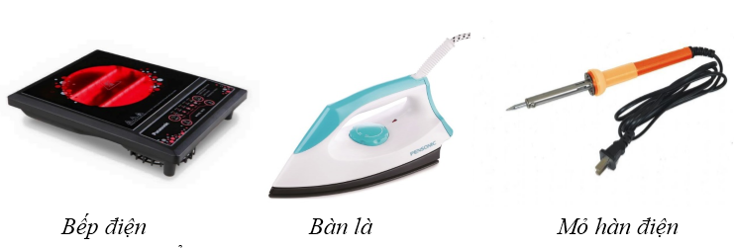
+ Điện năng chuyển hóa thành quang năng
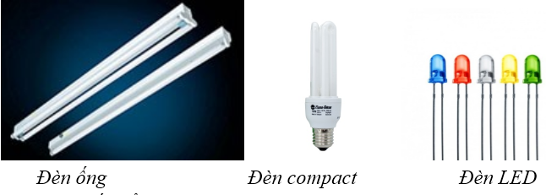
+ Điện năng biến đổi thành hóa năng
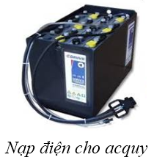
- Điện năng dễ dàng truyền tải đi xa (không cần xe vận chuyển, nhà kho, thùng chứa..., không gây ô nhiễm môi trường). Điện năng truyền tải bằng dây dẫn.
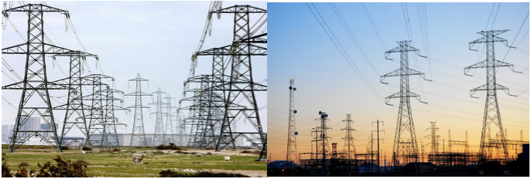
2. Nhiệt điện
Hình ảnh một số nhà máy nhiệt điện:
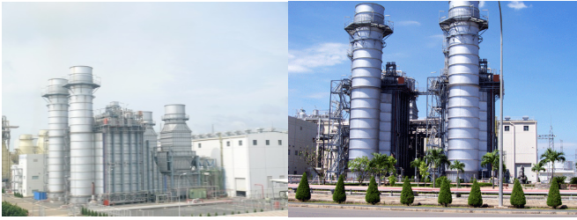
Sơ đồ các bộ phận chính của một nhà máy nhiệt điện:
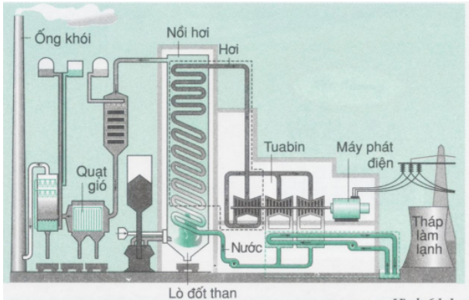
- Lò đốt than: Hóa năng chuyển hóa thành nhiệt năng.
- Nồi hơi: Nhiệt năng chuyển hóa thành cơ năng của hơi.
- Tuabin: Cơ năng của hơi chuyển hóa thành động năng của tuabin.
- Máy phát điện: Cơ năng chuyển hóa thành điện năng.
⇒ Trong nhà máy nhiệt điện, nhiệt năng biến thành cơ năng, rồi thành điện năng
3. Thủy điện
Hình ảnh một số nhà máy thủy điện:
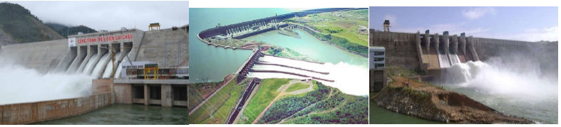
Sơ đồ các bộ phận chính của nhà máy thủy điện:
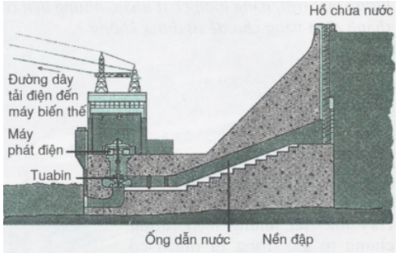
- Ống dẫn nước: Thế năng của nước chuyển hóa thành động năng của nước.
- Tuabin: Động năng của nước chuyển hóa thành động năng của tuabin.
- Máy phát điện: Động năng chuyển hóa thành điện năng.
⇒ Trong nhà máy thủy điện, thế năng của nước trong hồ chứa được chuyển hóa thành động năng, rồi thành điện năng.

B. BÀI TẬP RÈN LUYỆN KỸ NĂNG
Câu 1: Trong nhà máy nhiệt điện, tác nhân trực tiếp làm quay tuabin là:
A. nhiên liệu B. nước C. hơi nước D. quạt gió
Hướng dẫn giải:
Tác nhân trực tiếp làm quay tuabin là hơi nước
→ Đáp án C
Câu 2: Ở nhà máy thủy điện
A. nhiệt năng biến thành cơ năng, rồi thành điện năng.
B. thế năng chuyển hóa thành động năng, rồi thành điện năng.
C. quang năng biến thành điện năng. D. hóa năng biến thành điện năng.
Hướng dẫn giải:
Ở nhà máy thủy điện, thế năng của nước trong hồ chứa đã được chuyển hóa thành động năng rồi thành điện năng
→ Đáp án B
Câu 3: Ở nhà máy nhiệt điện:
A. nhiệt năng biến thành cơ năng, rồi thành điện năng.
B. nhiệt năng biến thành điện năng, rồi thành cơ năng.
C. quang năng biến thành điện năng. D. hóa năng biến thành điện năng.
Hướng dẫn giải:
Ở nhà máy nhiệt điện, nhiệt năng biến thành cơ năng rồi thành điện năng.
→ Đáp án A
Câu 4: Bộ phận trong nhà máy thủy điện có nhiệm vụ biến đổi năng lượng của nước thành điện năng là:
A. lò đốt than B. nồi hơi C. máy phát điện D. tua bin
Hướng dẫn giải:
Thế năng của nước trong hồ chứa đã được chuyển hóa thành động năng làm quay tua bin có nhiệm vụ biến đổi năng lượng của nước thành điện năng
→ Đáp án D
Câu 5: Ưu điểm nổi bật của nhà máy thủy điện là:
A. tránh được ô nhiễm môi trường. B. việc xây dựng nhà máy là đơn giản.
C. tiền đầu tư không lớn.
D. có thể hoạt động tốt trong cả mùa mưa và mùa nắng.
Hướng dẫn giải:
Ưu điểm nổi bật của nhà máy thủy điện là tránh được ô nhiễm môi trường.
→ Đáp án A
Câu 6: Trong điều kiện nào sau đây, nhà máy thủy điện cho công suất phát điện lớn hơn?
A. Mùa khô, nước trong hồ chứa ít. B. Mùa mưa hồ chứa đầy nước.
C. Độ cao mực nước của hồ chứa tính từ tua bin thấp.
D. Lượng nước chảy trong ống dẫn nhỏ.
Hướng dẫn giải:
Mùa mưa hồ chứa đầy nước, nhà máy thủy điện cho công suất phát điện lớn hơn
→ Đáp án B
Câu 7: Vì sao nhà máy thủy điện lại phải xây hồ chứa nước ở trên vùng núi cao?
A. để chứa được nhiều nước hơn.
B. để nước có thế năng hơn, chuyển hóa thành điện năng thì lợi hơn.
C. để có nhiều nước làm mát máy. D. để tránh lũ lụt do xây nhà máy.
Hướng dẫn giải:
Nhà máy thủy điện lại phải xây hồ chứa nước ở trên vùng núi cao để nước có thế năng hơn, chuyển hóa thành điện năng thì lợi hơn
→ Đáp án B
Câu 8: Trong nhà máy nhiệt điện và thủy điện có một bộ phận giống nhau là tuabin. Vậy tuabin có nhiệm vụ gì?
A. Biến đổi cơ năng thành điện năng. B. Đưa nước hoặc hơi nước vào máy phát điện.
C. Tích lũy điện năng được tạo ra.
D. Biến đổi cơ năng của nước thành cơ năng của roto máy phát điện.
Hướng dẫn giải:
Tuabin có nhiệm vụ biến đổi cơ năng của nước thành cơ năng của roto máy phát điện
→ Đáp án D
Câu 9: Trong nhà máy nhiệt điện và nhà máy thủy điện, năng lượng được biến đổi theo nhiều giai đoạn, dạng năng lượng cuối cùng trước khi được biến đổi thành điện năng là gì?
A. Nhiệt năng B. Điện năng C. Hóa năng D. Cơ năng
Hướng dẫn giải:
Dạng năng lượng cuối cùng trước khi được biến đổi thành điện năng là cơ năng
→ Đáp án D
Câu 10: Thế năng của một vật có trọng lượng P được nâng lên độ cao h bằng công mà vật đó sinh ra khi rơi xuống đến đất: A = P.h. Một lớp nước dày 1m trên mặt một hồ chứa nước có diện tích 1 km2 và độ cao 200m so với cửa tuabin của nhà máy thủy điện có thể cung cấp một năng lượng điện là bao nhiêu?
A. 2.10¹⁰J B. 2.10¹²J C. 4.10¹⁰J D. 4.10¹²J
Hướng dẫn giải:
Công mà lớp nước rộng 1km², dày 1m, có độ cao 200m có thể sinh ra khi chảy vào tuabin là: A = Ph = Vdh (V là thể tích, d là trọng lượng riêng của nước).
A = (1000000.1). 10000.200 = 2.10¹²J.
Công đó bằng thế năng của lớp nước, khi vào tuabin sẽ dược chuyển hóa thành điện năng.
→ Đáp án B

CHỦ ĐỀ 4. ĐIỆN GIÓ – ĐIỆN MẶT TRỜI – ĐIỆN HẠT NHÂN

Tài liệu được chia sẻ bởi Website VnTeach.Com

https://www.vnteach.com

A. TÓM TẮT LÝ THUYẾT VÀ PHƯƠNG PHÁP GIẢI
1. Máy phát điện gió
- Năng lượng gió là động năng của không khí di chuyển trong bầu khí quyển của Trái Đất.
- Cánh quạt gắn với trục quay của rôto của máy phát điện. Stato là các cuộn dây điện.
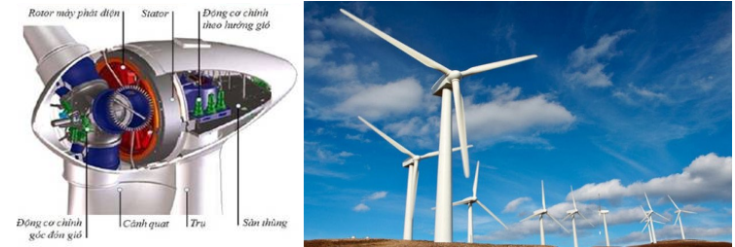
Gió thổi truyền cho cánh quạt một cơ năng ⇨ Cánh quạt quay kéo theo rôto ⇨ Rôto và stato biến đổi cơ năng thành điện năng.
2. Pin Mặt Trời
- Pin Mặt Trời là thiết bị giúp chuyển háo trực tiếp năng lượng ánh sáng Mặt Trời thành năng lượng điện (điện năng) dựa trên hiệu ứng quang điện.
- Pin Mặt Trời là những tấm phẳng làm bằng chất silic.
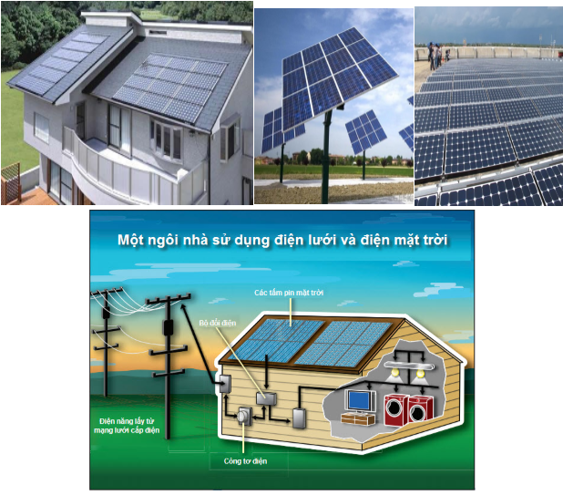
- Nguyên lí hoạt động:
+ Ánh sáng Mặt Trời bao gồm các hạt rất nhỏ gọi là photon được tỏa ra từ Mặt Trời. Khi va chạm với các nguyên tử silic của pin Mặt Trời, những hạt photon truyền năng lượng của chúng tới các electron rời rạc, kích thích làm cho electron bị bật ra khỏi nguyên tử.
+ Pin Mặt Trời dồn các electron rải rác này vào một dòng điện, tạo ra sự mất cân bằng điện trong pin Mặt Trời, có tác dụng để các electron chảy theo cùng một hướng.
+ Chất bán dẫn loại n tích điện dương và chất bán dẫn loại p được tích điện âm.
⇒ Tạo ra nguồn điện.
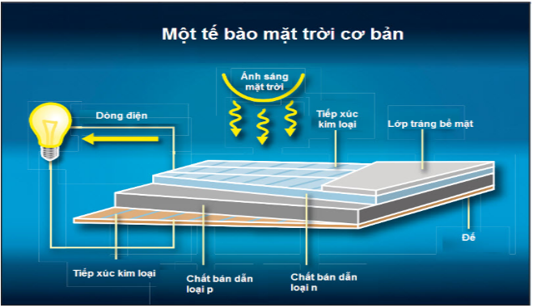
⇒ - Những pin Mặt Trời nhỏ được đặt trong các đồng hồ đeo tay hay máy tính bỏ túi, laptop... Những pin Mặt Trời lớn thường có kèm theo một acquy. Ban ngày pin Mặt Trời nạp điện cho acquy để ban đêm sử dụng.

3. Nhà máy điện hạt nhân
Nhà máy điện hạt nhân hay nhà máy điện nguyên tử là một hệ thống thiết bị điều khiển kiểm soát phản ứng hạt nhân dây chuyền ở trạng thái dừng nhằm sản sinh ra năng lượng dưới dạng nhiệt năng, sau đó năng lượng nhiệt này được các chất tải nhiệt trong lò (nước, khí, kim loại lỏng...) truyền tới thiết bị sinh điện năng như tuabin để sản xuất điện năng.
Hình ảnh một số nhà máy điện hạt nhân:
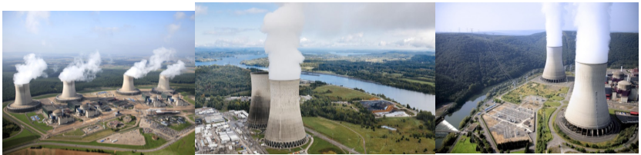
Sơ đồ một nhà máy điện hạt nhân:
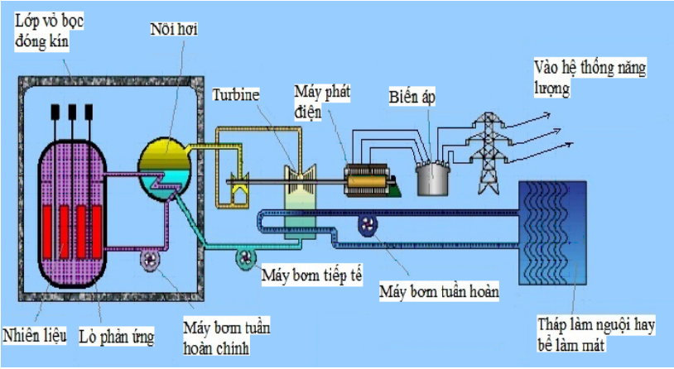
- Cấu tạo:
+ Lò phản ứng gồm nhiên liệu như uradium, plutonium...
+ Nồi hơi: Tạo ra hơi nước.
+ Tuabin
+ Các máy bơm: Máy bơm tuần hoàn, máy bơm tiếp tế...
+ Máy phát điện gồm stato và rô to.
+ Biến áp
+ Tháp làm lạnh
+ Lớp vỏ bọc: Tường bảo vệ
- Nguyên lí hoạt động:
Thông thường để đảm bảo an toàn, trong nhà máy điện hạt nhân sử dụng 2 đến 3 vòng truyền nhiệt để truyền nhiệt năng từ tâm lò phản ứng đến bộ phận tạo hơi.
+ Vòng truyền nhiệt sơ cấp: Chất dẫn nhiệt được bơm vào vùng phản ứng, nhận năng lượng sinh ra từ phản ứng dây chuyền. Chất tải nhiệt vòng sơ cấp được giữ ở trạng thái lỏng dưới áp suất cao, mang nhiệt từ lò hạt nhân tới thiết bị sinh hơi, tại đây diễn ra trao đổi nhiệt với vòng thứ cấp.
+ Vòng truyền nhiệt thứ cấp: Chất dẫn nhiệt được bơm vào vùng trao đổi nhiệt với vòng truyền nhiệt thứ nhất, nhận nhiệt năng đem đến bộ phận tạo hơi nước làm quay tuabin.
- Nhà máy điện hạt nhân có thể cho công suất rất lớn và tốn ít nhiên liệu, nhưng nhà máy cần có thiết bị bảo vệ rất cẩn thận để ngăn các tia phóng xạ có thể gây nguy hiểm chết người.
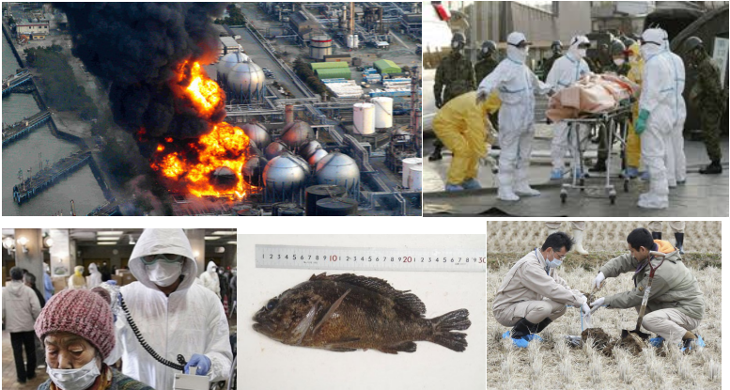
Phóng xạ hạt nhân gây ung thư cho con người, nhiễm vào động vật, các loại cây cối

B. BÀI TẬP RÈN LUYỆN KỸ NĂNG
Câu 1: Trong máy phát điện gió, dạng năng lượng nào đã được chuyển hóa thành điện năng?
A. Cơ năng B. Nhiệt năng C. Hóa năng D. Quang năng
Hướng dẫn giải:
Cơ năng đã được chuyển hóa thành điện năng
→ Đáp án A
Câu 2: Điểm nào sau đây không phải là ưu điểm của điện gió?
A. Không gây ô nhiễm môi trường. B. Không tốn nhiên liệu.
C. Thiết bị gọn nhẹ. D. Có công suất rất lớn.
Hướng dẫn giải:
Thiết bị gọn nhẹ không phải là ưu điểm của điện gió
→ Đáp án C
Câu 3: Quá trình chuyển hóa năng lượng trong nhà máy điện hạt nhân là:
A. năng lượng hạt nhân – cơ năng – điện năng.
B. năng lượng hạt nhân – cơ năng – nhiệt năng – điện năng.
C. năng lượng hạt nhân – thế năng – điện năng.
D. năng lượng hạt nhân – nhiệt năng – cơ năng – điện năng.
Hướng dẫn giải:
Quá trình chuyển hóa năng lượng trong nhà máy điện hạt nhân là năng lượng hạt nhân – nhiệt năng – cơ năng – điện năng
→ Đáp án D
Câu 4: Quá trình chuyển hóa năng lượng trong nhà máy điện gió là:
A. năng lượng gió – cơ năng – điện năng.
B. năng lượng gió – nhiệt năng – cơ năng – điện năng.
C. năng lượng gió – hóa năng - cơ năng – điện năng.
D. năng lượng gió – quang năng – điện năng.
Hướng dẫn giải:
Quá trình chuyển hóa năng lượng trong nhà máy điện gió là năng lượng gió – cơ năng – điện năng
→ Đáp án A
Câu 5: Nguồn phát điện gây ô nhiễm môi trường nhiều nhất là:
A. nhà máy phát điện gió B. pin mặt trời
C. nhà máy thủy điện D. nhà máy nhiệt điện
Hướng dẫn giải:
Nguồn phát điện gây ô nhiễm môi trường nhiều nhất là nhà máy nhiệt điện
→ Đáp án D
Câu 6: Trong các nhà máy phát điện, nhà máy phát điện nào có công suất phát điện không ổn định nhất?
A. Nhà máy nhiệt điện đốt than B. Nhà máy điện gió
C. Nhà máy điện nguyên tử D. Nhà máy thủy điện
Hướng dẫn giải:
Trong các nhà máy phát điện, nhà máy thủy điện có công suất phát điện không ổn định nhất
→ Đáp án D
Câu 7: Trong pin mặt trời có sự chuyển hóa:
A. Quang năng thành điện năng. B. Nhiệt năng thành điện năng.
C. Quang năng thành nhiệt năng. D. Nhiệt năng thành cơ năng.
Hướng dẫn giải:
Trong pin mặt trời có sự chuyển hóa quang năng thành điện năng
→ Đáp án A
Câu 8: Dòng điện do pin Mặt Trời cung cấp có gì khác với dòng điện do máy phát điện gió cung cấp?
A. Pin Mặt Trời có công suất lớn hơn máy phát điện gió.
B. Dòng điện do pin Mặt Trời cung cấp là dòng một chiều, còn do máy phát điện gió cung cấp là dòng xoay chiều.
C. Pin Mặt Trời do dòng điện liên tục, còn mát phát điện gió cho dòng điện đứt quãng.
D. Dòng điện do pin Mặt Trời cung cấp là dòng xoay chiều, còn do máy phát điện gió cung cấp là dòng một chiều biến đổi.
Hướng dẫn giải:
Dòng điện do pin Mặt Trời cung cấp là dòng một chiều, còn do máy phát điện gió là xoay chiều
→ Đáp án B
Câu 9: Ánh sáng Mặt Trời mang đến cho mỗi mét vuông mặt đất một công suất 1,4 kW. Hiệu suất của pin Mặt Trời là 10%. Hãy tính xem cần phải làm các tấm pin Mặt Trời có diện tích tổng cộng là bao nhiêu để cung cấp điện cho một trường học sử dụng 20 bóng đèn 100W và 10 quạt điện 75W.
A. 0,196 m² B. 19,6 m² C. 29,6 m² D. 9,6 m²
Hướng dẫn giải:
- Công suất sử dụng tổng cộng của trường học là: 20.100 +10.75 = 2750W.
- Vì hiệu suất của tấm pin Mặt Trời là 10 % nên công suất của ánh sáng Mặt Trời cần cung cấp cho pin Mặt Trời là : 2750.10 = 27500 W.
- Diện tích tấm pin Mặt Trời cần sử dụng là:
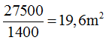
→ Đáp án B
Câu 10: Những ngày trời năng không có mây, bề mặt có diện tích 1m² của tấm pin Mặt Trời để ngoài nắng nhận được một năng lượng Mặt Trời 1400J trong 1s. Hỏi cần phủ lên mái nhà một tấm pin Mặt Trời có diện tích tối thiểu là bao nhiêu để có đủ điện thắp sáng hai bóng đèn có công suất 100W, một tivi có công suất 175W. Biết rằng hiệu suất của pin Mặt Trời là 10%. ĐS: 2,68m²
Hướng dẫn giải:
Công suất tiêu thụ: 2.100 + 175 = 375 W.
Công suất ánh sáng mặt trời cần thiết cung cấp cho pin mặt trời: 375.10 = 3750 W
Diện tích tấm pin mặt trời cần thiết:
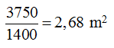

CHỦ ĐỀ 5. TỔNG KẾT CHUYÊN ĐỀ SỰ BẢO TOÀN VÀ CHUYỂN HÓA NĂNG LƯỢNG

A. TÓM TẮT LÝ THUYẾT VÀ PHƯƠNG PHÁP GIẢI
1. Năng lượng
Ta nhận biết được một vật có có cơ năng khi nó có khả năng thực hiện công, có nhiệt năng khi nó có thể làm nóng các vật khác.
2. Các dạng năng lượng và sự chuyển hóa năng lượng
- Mọi quá trình biến đổi trong tự nhiên đều có kèm theo sự biến đổi năng lượng từ dạng này sang dạng khác.
- Ta có thể nhận biết được các dạng năng lượng như hóa năng, quang năng, điện năng khi chúng chuyển hóa thành cơ năng hay nhiệt năng.
3. Sự chuyển hóa năng lượng trong các hiện tượng cơ, nhiệt, điện
* Biến đổi thế năng thành động năng và ngược lại. Hao hụt cơ năng
Trong các quá trình cơ học, cơ năng luôn bị giảm, phần cơ năng hao hụt đi đã chuyển hóa thành nhiệt năng. Nếu cơ năng của vật tăng thêm là do vật ở bên ngoài hệ cung cấp, nếu hụt đi là đã truyền cho vật khác.
* Biến đổi cơ năng thành điện năng và ngược lại. hao hụt cơ năng
- Trong các máy phát điện, cơ năng có thể chuyển hóa thành điện năng và trong động cơ điện phần lớn điện năng chuyển hóa thành cơ năng.
- Phần năng lượng hữu ích thu được cuối cùng bao giờ cũng nhỏ hơn phần năng lượng ban đầu cung cấp cho máy.
- Phần năng lượng hao hụt đi đã biến đổi thành dạng năng lượng khác.
4. Định luật bảo toàn năng lượng
Năng lượng không tự sinh ra hoặc tự mất đi mà chỉ biến đổi từ dạng này sang dạng khác, hoặc truyền từ vật này sang vật khác.
5. Nhiệt điện
Trong nhà máy nhiệt điện, năng lượng của nhiên liệu bị đốt cháy được chuyển hóa thành điện năng.
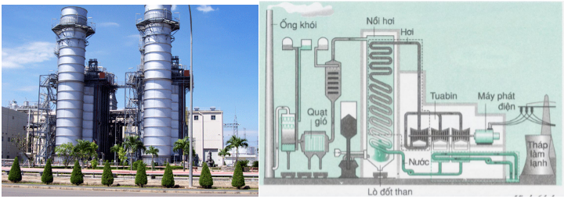
6. Thủy điện
Trong nhà máy thủy điện, thế năng của nước trong hồ chứa đã được chuyển hóa thành động năng rồi thành điện năng.
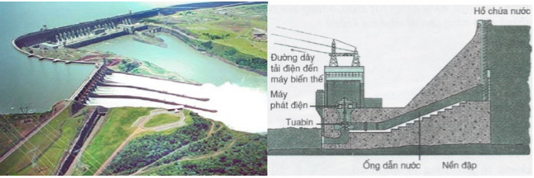
7. Máy phát điện gió
Trong máy phát điện gió, năng lượng của sức gió đã biến đổi lần lượt qua các bộ phận của máy để cuối cùng thành điện năng.
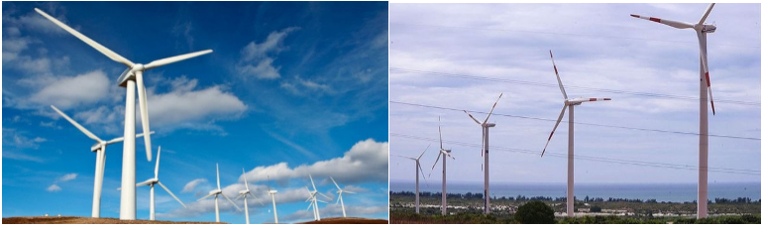
8. Pin Mặt Trời
Pin Mặt Trời là những tấm phẳng làm bằng chất silicon. Nếu chiếu ánh sáng Mặt Trời vào tấm đó thì năng lượng của ánh sáng Mặt Trời sẽ trực tiếp chuyển hóa thành điện năng.
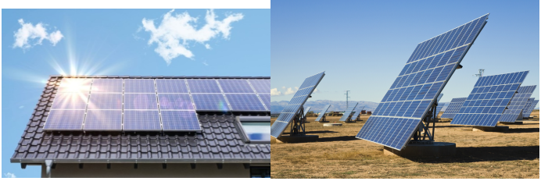
9. Nhà máy điện hạt nhân
Nhà máy điện hạt nhân biến đổi năng lượng hạt nhân thành năng lượng điện. Nhà máy điện hạt nhân có thể cho công suất rất lớn nhưng phải được bảo vệ cẩn thận tránh để rò rỉ chất thải hạt nhân gây nguy hiểm chết người.
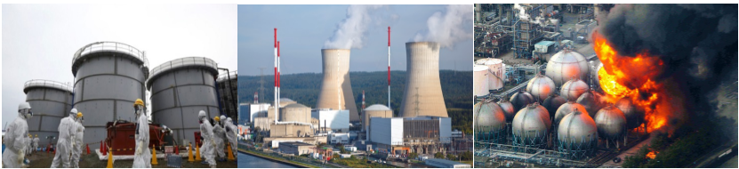

B. BÀI TẬP RÈN LUYỆN KỸ NĂNG
Câu 1: Trong nồi nước sôi đang bốc hơi, năng lượng được biến đổi từ dạng nào sang dạng nào?
A. Động năng thành thế năng. B. Nhiệt năng thành cơ năng.
C. Nhiệt năng thành hóa năng. D. Hóa năng thành cơ năng
Hướng dẫn giải:
Trong nồi nước sôi đang bốc hơi, năng lượng được biến đổi từ nhiệt năng thành cơ năng
→ Đáp án B
Câu 2: Hiện tượng nào sau đây đi kèm theo sự biến đổi từ cơ năng thành điện năng?
A. Núm đinamo quay, đèn bật sáng. B. Tốc độ của vật tăng, giảm.
C. Vật đổi màu khi bị cọ xát. D. Vật nóng lên khi bị cọ xát.
Hướng dẫn giải:
Núm đinamo quay, đèn bật sáng đi kèm theo sự biến đổi từ cơ năng thành điện năng
→ Đáp án A
Câu 3: Khi động cơ điện hoạt động thì có sự chuyển hóa dạng năng lượng nào dưới đây?
A. Cơ năng thành điện năng B. Điện năng thành hóa năng
C. Nhiệt năng thành điện năng D. Điện năng thành cơ năng
Hướng dẫn giải:
Khi động cơ điện hoạt động thì có sự chuyển hóa điện năng thành cơ năng
→ Đáp án D
Câu 4: Dụng cụ điện nào khi hoạt động, điện năng chỉ biến đổi thành nhiệt năng?
A. máy khoan bê tông B. quạt điện C. máy cưa điện D. bàn là
Hướng dẫn giải:
Bàn là khi hoạt động, điện năng chỉ biến đổi thành nhiệt năng
→ Đáp án D
Câu 5: Một ô tô đang chạy thì tắt máy đột ngột, xe chạy thêm một đoạn nữa rồi dừng hẳn. Định luật bảo toàn năng lượng trong trường hợp này có đúng không?
A. Đúng, vì thế năng của xe luôn không đổi.
B. Đúng, vì động năng của xe đã chuyển hóa thành dạng năng lượng khác do ma sát.
C. Không đúng, vì động năng của xe giảm dần.
D. Không đúng, vì khi tắt máy động năng của xe đã chuyển hóa thành thế năng.
Hướng dẫn giải:
Định luật bảo toàn năng lượng trong trường hợp này vẫn đúng vì động năng của xe đã chuyển hóa thành dạng năng lượng khác do ma sát
→ Đáp án B
Câu 6: Một vật được thả từ điểm A trên phần bên trái của mặt cong, vật trượt tới điểm cao nhất trên phần bên phải (gọi là điểm B). Biết rằng 10% cơ năng ban đầu của vật chuyển hóa thành nhiệt năng trong quá trình vật trượt từ A đến B. Tỉ lệ phần trăm giữa thế năng của vật tại B và thế năng của vật tại A là bao nhiêu?
A. 100% B. 20% C. 10% D. 90%
Hướng dẫn giải:
Ở A và B vật chỉ có thế năng, mà biết rằng 10% cơ năng ban đầu của vật chuyển hóa thành nhiệt năng. Vậy thế năng của vật tại B bằng 90% thế năng của vật tại A.
→ Đáp án D
Câu 7: Dụng cụ nào sau đây có biến đổi điện năng thành cơ năng?
A. máy sấy tóc B. đinamo xe đạp C. máy hơi nước D. động cơ 4 kì
Hướng dẫn giải:
Máy sấy tóc biến đổi điện năng thành cơ năng
→ Đáp án A
Câu 8: Ánh sáng mặt trời cung cấp một công suất 0,8 kW cho mỗi mét vuông đất. Hiệu suất của pin mặt trời là 10%. Diện tích các mái nhà trong trường học là 2000m², giả sử các mái nhà này đều là các tấm pin mặt trời thì sẽ cung cấp một công suất điện bao nhiêu cho trường học.
A. 200kW B. 180kW C. 160kW D. 140kW
Hướng dẫn giải:
Công suất ánh sáng cung cấp:
P_{s} = 0,8.2000 = 1600 kW
Công suất điện do ánh sáng biến thành:
P_{đ} = P_{s}.H = 10%.1600 = 160 kW
→ Đáp án C
Câu 9: Nguồn năng lượng nào dưới đây chưa thể dùng cung cấp làm nhà máy điện?
A. năng lượng của gió thổi B. năng lượng của dòng nước chảy
C. năng lượng của sóng thần D. năng lượng của than đá
Hướng dẫn giải:
Nguồn năng lượng chưa thể dùng cung cấp làm nhà máy điện đó là năng lượng của sóng thần vì tuy rằng có năng lượng lớn nhưng nó chỉ xuất hiện rất ít trên thế giới ở một địa điểm không định trước chỉ trong vài phút.
→ Đáp án C
Câu 10: Ta nhận biết trực tiếp được một vật có nhiệt năng khi vật đó có khả năng
A. làm tăng thể tích vật khác B. làm nóng một vật khác
C. sinh ra lực đẩy làm vật khác chuyển động D. nổi được trên mặt nước
Hướng dẫn giải:
Ta nhận biết trực tiếp được một vật có nhiệt năng khi vật đó có khả năng làm nóng một vật khác
→ Đáp án B
Câu 11: Khi máy bơm nước hoạt động, điện năng chủ yếu biến đổi thành dạng năng lượng nào dưới đây?
A. năng lượng ánh sáng B. nhiệt năng C. hóa năng D. cơ năng
Hướng dẫn giải:
Khi máy bơm nước hoạt động, điện năng chủ yếu biến đổi thành cơ năng
→ Đáp án D
Câu 12: Một khúc gỗ trượt có ma sát từ trên mặt phẳng nghiêng có những dạng năng lượng nào?
A. nhiệt năng, động năng và thế năng B. chỉ có động năng và thế năng
C. chỉ có nhiệt năng và động năng D. chỉ có động năng
Hướng dẫn giải:
Một khúc gỗ trượt có ma sát từ trên mặt phẳng nghiêng có những dạng năng lượng là: nhiệt năng, động năng và thế năng
→ Đáp án A
Câu 13: Máy phát điện gió và pin mặt trời là thiết bị
A. Cả 3 phương án còn lại đều đúng. B. Có công suất nhỏ.
C. Có kích thước gọn nhẹ.
D. Có thể cung cấp điện cho những vùng núi, hải đảo.
Hướng dẫn giải:
Máy phát điện gió và pin mặt trời là thiết bị có công suất nhỏ, gọn nhẹ, có thể cung cấp điện cho những vùng núi, hải đảo
→ Đáp án A
Câu 14: Nhà máy điện kiểu nào sau đây không bị ảnh hưởng bởi thời tiết?
A. Nhà máy điện gió. B. Nhà máy điện mặt trời.
C. Nhà máy thủy điện. D. Nhà máy điện hạt nhân.
Hướng dẫn giải:
Nhà máy điện hạt nhân không bị ảnh hưởng bởi thời tiết
→ Đáp án D
Câu 15: Năng lượng trong pin mặt trời được chuyển hóa như thế nào?
A. Cơ năng thành điện năng. B. Nhiệt năng thành điện năng.
C. Hóa năng thành điện năng. D. Quang năng thành điện năng.
Hướng dẫn giải:
Năng lượng trong pin mặt trời được chuyển hóa từ quang năng thành điện năng.
→ Đáp án D
Câu 16: Nhà máy nhiệt điện kiểu nào không ứng dụng hiện tượng cảm ứng điện từ?
A. Nhiệt điện B. Thủy điện C. Quang điện D. Điện gió
Hướng dẫn giải:
Nhà máy nhiệt điện kiểu quang điện không ứng dụng hiện tượng cảm ứng điện từ
→ Đáp án C
Câu 17: Một búa máy nặng 20kg rơi từ độ cao 1,5m xuống đóng vào một chiếc cọc. Nhiệt lượng mà búa đã truyền cho các vật là:
A. Q = 200J B. Q = 215J C. Q = 150J D. Q = 300J
Hướng dẫn giải:
Công mà búa máy rơi và đóng vào cọc:
A = P.h – 10.m.h => A = 10.20.1,5 = 300J
Công này chính bằng lượng cơ năng đã chuyển hóa thành nhiệt
→ Đáp án D
Câu 18: Năng lượng trong máy điện gió được biến đổi như thế nào?
A. Nhiệt năng của gió thực hiện công làm quay tuabin của động cơ, chuyển hóa thành điện năng.
B. Cả 3 phương án đều sai.
C. Năng lượng của gió chuyển hóa trực tiếp thành điện năng.
D. Động năng của gió thực hiện công làm quay cánh quạt của động cơ, chuyển hóa thành điện năng.
Hướng dẫn giải:
Động năng của gió thực hiện công làm quay cánh quạt của động cơ, chuyển hóa thành điện năng
→ Đáp án D
Câu 19: Quan sát sơ đồ trên hình và cho biết đây là sơ đồ mô hình của kiểu nhà máy điện nào?
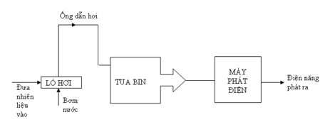
A. Nhiệt điện B. Quang điện C. Nhà máy điện hạt nhân D. Thủy điện
Hướng dẫn giải:
Đây là sơ đồ mô hình của kiểu nhà máy nhiệt điện
→ Đáp án A
II. Tự luận
Câu 20: Ngâm một dây điện trở vào một bình cách nhiệt đựng 2,5 lít nước. Cho dòng điện chạy qua dây này trong 15 phút thì nhiệt độ nước trong bình tăng từ 25⁰C lên 65⁰C. Tính phần điện năng mà dòng điện đã truyền cho nước. Cho nhiệt dung riêng của nước là 4200J/kg.độ. ĐS: 420000J
Hướng dẫn giải:
Nhiệt lượng nước hấp thụ để nóng lên:
Q = mc(t₂ – t₁) = 2,5.4200.(65 – 25) = 420000J
Nếu bỏ qua mọi sự mất mát nhiệt thì nhiệt lượng mà nước hấp thụ có độ lớn bằng đúng lượng điện năng mà dòng điện đã truyền cho nước.
Câu 21: Ánh sáng mặt trời mang đến cho mỗi mét vuông trên mặt đất một công suất 0,8 kW. Hiệu suất của pin mặt trời là 10%. Hãy tính xem cần phải làm các tấm pin mặt trời có diện tích tổng cộng là bao nhiêu để cung cấp nhiên điện cho một khu dân cư sử dụng 40 bóng đèn 100W và 20 quạt điện 75W.
ĐS: 68,75m²
Hướng dẫn giải:
Tổng công suất điện sử dụng cho khu dân cư:
P = 40.100 + 20.75 = 5500W
Công suất 5500W chỉ bằng 10% công suất do ánh sáng mặt trời cung cấp nên công suất cần thiết do ánh sáng mặt trời cung cấp là:
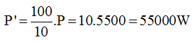
Diện tích bề mặt của tấm pin mặt trời:
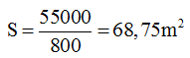
Câu 22: Một mét vuông pin mặt trời nhận được năng lượng với công suất là 0,5 kW. Nếu diện tích tổng cộng của pin là 50m² thì:
a) Công suất đó đủ để thắp sáng bao nhiêu bóng đèn loại 60W? Biết hiệu suất của pin là 12%.
ĐS: 50 bóng
b) Công suất đó dùng trong thời gian 10 phút thì đun sôi được bao nhiêu lít nước từ 25⁰C? Biết hiệu suất của ấm đun là 60%, nhiệt dung riêng của nước là 4200J/kg.K
ĐS: 3,2 lít
Hướng dẫn giải:
a) Công suất tiêu thụ của pin:
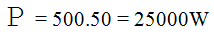
Công suất tiêu thụ của đèn:
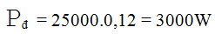
Số bóng đèn được thắp sáng:
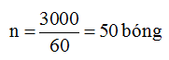
b) Điện năng của pin cung cấp:
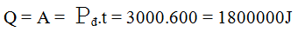
Nhiệt lượng do nước thu:
Q_{n} = Q.H = 1800000.0,6 = 1080000J
Lượng nước đun sôi:
Q_{n} = m.c.(t_{s} – t_{đ}) ⇒ V = 3,2 lít
Câu 23: Một nhà máy nhiệt điện dùng than đá có công suất 1000MW. Hỏi trong một ngày nhà máy đó phải tiêu thụ lượng than đá là bao nhiêu? Biết hiệu suất của nhà máy là 50%, năng suất tỏa nhiệt của than đá là 27.10⁶ J/kg. ĐS: 64.10⁵kg
Hướng dẫn giải:
Một ngày nhà máy điện sinh ra một công:
A = 10⁹.24.3600 = 864.10¹¹ J
Nhiệt lượng tỏa ra của than đá khi bị đốt cháy trong một ngày:
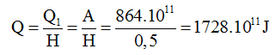
Lượng than đá cần tiêu thụ trong một ngày:
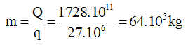
Câu 24: Những ngày trời nắng không có mây, bề mặt có diện tích 1m² của tấm pin Mặt Trời để ngoài nắng nhận được một năng lượng Mặt Trời là 500J trong 1s. Hỏi cần phủ lên mái nhà một tấm pin Mặt Trời có diện tích tối thiểu là bao nhiêu để có đủ điện thắp sáng hai bóng đèn có công suất 100W và một máy thu hình có công suất 75W. Biết rằng hiệu suất của pin Mặt Trời là 10%. ĐS: 5,5 m²
Hướng dẫn giải:
Công suất tiêu thụ của hai bóng đèn và máy thu hình là:
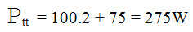
Công suất tiêu thụ của pin mặt trời là:
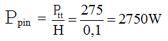
Công suất tiêu thụ của pin mặt trời trên 1m² là:
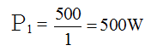
Vậy diện tích tối thiểu của pin là:
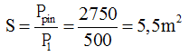
Câu 25: Trên mặt hồ chứa nước của một nhà máy thủy điện có một lớp nước dày 5m ở độ cao 200m so với cửa vào của tuabin. Hỏi lớp nước đó có thể cung cấp một năng lượng điện là bao nhiêu? Biết rằng hiệu suất của nhà máy là 70%, trọng lượng riêng của nước là 10⁴ N/m³ và diện tích của lớp nước là 1km².
ĐS: 7.10¹²J
Hướng dẫn giải:
Trọng lượng của lớp nước:
P = d.V = d.S.h₂ = 10⁴.10⁶.5 = 5.10¹⁰ N
Công do lớp nước thực hiện:
A = P.h₁ = 5.10¹⁰. 200 = 10¹³J
Công được chuyển hóa thành điện năng:
A_{Đ} = 10¹³.0,7 = 7.10¹²J
Câu 26: Thả cho viên bi lăn từ đỉnh A xuống chân B của một mặt phẳng nghiêng. Hãy chỉ rõ thế năng và động năng của viên bi biến đổi như thế nào?
Hướng dẫn giải:
Khi lăn xuống, vận tốc của bi tăng dần làm động năng của bi tăng dần, mặt khác độ cao của bi giảm dần nên thế năng của bi giảm dần.
Câu 27: Tại sao về mùa khô, ít mưa, công suất của các nhà máy thủy điện lại giảm đi?
Hướng dẫn giải:
Về mùa khô, do ít mưa mà mực nước trong hồ chứa giảm đi, thế năng của nước trong hồ chứa giảm, qua các giai đoạn biến đổi của năng lượng, cuối cùng lượng điện năng sản xuất được cũng giảm theo.
Câu 28: Thả một quả bóng cao su từ độ cao h xuống nền đất cứng và bị nảy lên. Sau mỗi lần nảy lên độ cao giảm dần, nghĩa là cơ năng giảm dần. Điều đó có trái với định luật bảo toàn năng lượng không? Tại sao?
Hướng dẫn giải:
Điều đó không có gì trái với định luật bảo toàn năng lượng. Vì trong quá trình va chạm với nền đất cứng, một hiện tượng khác đã xảy ra mà ta không nhận biết được bằng mắt đó là một phần cơ năng đã biến thành nhiệt năng làm nóng quả bóng và nóng chỗ đất cứng.
Câu 29: Trong một nhà máy thủy điện có một tuabin làm cho máy phát điện quay theo, cung cấp cho ta năng lượng điện. Tuabin này quay liên tục nhờ nước ở hồ chứa mà ta không mất công bơm lên. Một học sinh cho rằng tuabin này chính là một động cơ vĩnh cửu. Theo em, ý kiến như thế có đúng không? Tại sao?
Hướng dẫn giải:
Ý kiến như vậy là không đúng. Tuabin không phải là một động cơ vĩnh cửu. Muốn cho tuabin hoạt động phải cung cấp cho nó một năng lượng, đó chính là năng lượng của nước.

Tài liệu được chia sẻ bởi Website VnTeach.Com
https://www.vnteach.com

